GENES ASSOCIADOS A TROMBOFILIAS HEREDITÁRIAS PARA CONSTRUÇÃO DE PAINEL DE DIAGNÓSTICO MOLECULAR

Laís da Silva Nascimento
Lucas Ravelly Gomes Martins
Manuela Alves da Silva
Yorran Hardman A. Montenegro
Simone Silva dos Santos Lopes

RESUMO

Introdução: A Trombofilia é um grupo de doenças que resultam na formação de coágulos sanguíneos devido a mutações genéticas relacionadas aos fatores de coagulação. Essas mutações podem ser genéticas ou adquiridas, embora seja mais comum uma correlação entre ambas para que a patologia se manifeste clinicamente. Objetivo: Realizou-se uma revisão bibliográfica dos métodos moleculares para diagnóstico de trombofilias hereditárias, além de avaliar qual método oferece maior custo-benefício para o diagnóstico molecular por rastreamento de mutações no gene Metilenotetrahidrofolato (MTHFR). Metodologia: Foram consultados bases de dados eletrônicos de artigos científicos: Science Direct e Portal de Periódicos CAPES, no período entre janeiro de 2017 e março de 2022. Foram utilizadas como palavras-chaves: “Hereditary thrombophilias”, “molecular analysis”, “diagnosis for thrombophilia”, “methylenetetrahydrofolate reductase”. Resultados: Selecionou-se 125 artigos no total. Após critérios de inclusão e leitura acurada, a amostra foi reduzida para 14, que compuseram a amostra de artigos que atenderam aos critérios de inclusão. Conclusão: Foram identificadas diferentes metodologias: Sequenciamento de Nova Geração (NGS), Método de hibridização reversa Multiplex PCR, PCR-RFLP e Western blot. Todas demonstraram eficiência comprovada para diagnóstico molecular, e são consideradas mais eficazes do que o método tradicional através de PCR em Tempo Real, porém, possuem um alto custo de execução. De maneira, que o método padronizado para identificar as mutações no gene MTHFR continua o PCR em tempo real. No que diz respeito à relação do gene Metilenotetrahidrofolato com eventos de tromboembolismo venoso, ainda não possuem consenso sendo necessários mais estudos para verificação de sua relação com eventos trombóticos.
Palavras-chave: Trombofilias hereditárias; Diagnóstico Molecular; MTHFR.

ABSTRACT

Introduction: Thrombophilia is a group of diseases that result in the formation of blood clots due to genetic mutations related to clotting factors. These mutations can be genetic or acquired, although a correlation between both is more common for the pathology to manifest itself clinically. Objective: A literature review was carried out to gather molecular methods for diagnosing hereditary thrombophilias, in addition to evaluating which method offers the most cost-effectiveness for molecular diagnosis by tracking mutations in the Methylenetetrahydrofolate (MTHFR) gene. Methodology: The electronic databases of scientific articles were consulted: Science Direct and Portal de Periódicos CAPES, in the period between January 20l17 and March 2022. The following keywords were used: “Hereditary thrombophilias”, “molecular analysis”, “ diagnosis for thrombophilia”, “methylenetetrahydrofolate reductase”. Results: A total of 125 articles were selected. After inclusion criteria and accurate reading, the sample was reduced to 14, which made up the sample of articles that met the inclusion criteria. Conclusion: Different methodologies were identified: Next Generation Sequencing (NGS), Multiplex PCR reverse hybridization method, PCR-RFLP and Western blot. All have demonstrated proven efficiency for molecular diagnosis, and are considered more effective than the traditional method of screening through Real Time PCR, however, they have a high cost of execution. Thus, the standardized method to identify mutations in the MTHFR gene is real-time PCR. With regard to the relationship of the Methylenetetrahydrofolate gene with venous thromboembolism events, there is still no consensus, and further studies are needed to verify its relationship with thrombotic events.
Keywords: Hereditary thrombophilias; Molecular analysis; Diagnosis for Thrombophilia.

1 INTRODUÇÃO

As Trombofilias Hereditárias (TH) são tidas como um grupo de doenças que ocasionam a trombose através mutações em genes relacionados aos fatores de coagulação, causando assim uma formação inadequada de coágulos (Ahangari et al., 2019). A prevalência de TH varia de acordo com a sua etnia e aspectos epidemiológicos das populações estudadas (Guimarães et al., 2009). Em populações caucasianas, a incidência pode chegar a 40% (Almeida et al., 2020).
Clinicamente, as TH se apresentam como tromboembolismos venosos (TV), com maior ocorrência em indivíduos jovens (< 45 anos) (Guimarães et al., 2009) que apresentem histórico familiar de eventos trombóticos (trombose migratória/difusa ou, ainda, em local pouco comum ao TV como trombose na extremidade superior, no trato digestivo e no seio cerebral). Em gestantes, as manifestações trombofílicas podem ocasionar complicações obstétricas como dificuldade para engravidar, complicações gestacionais, retardo do crescimento fetal e abortos recorrentes espontâneos (Correa, Tiecher, da Silva, 2019).
Geneticamente, a ocorrência de trombofilias está relacionada a mutação do fator V Leiden (FVL), deficiências das proteínas C e S, deficiência de antitrombina III, deficiência de glicoproteína rica em histidina, hiper-homocisteinemia e mutação 20210A do gene da protrombina. A expressão gênica dessas proteínas defeituosas pode resultar em sintomatologias como necrose cutânea, ulcerações, isquemia digital e púrpura retiforme (Dautaj et al., 2019).
A condução clínica para o diagnóstico de trombofilias deve ser individualizada, a partir da manifestação sintomatológica do indivíduo ou familiares, garantindo em uma maior eficácia na prevenção e tratamento da patologia (Almeida et al., 2020). Devido à dificuldade na aplicação de um método analítico único, bem padronizado e amplamente aceito para rastreamento genético das trombofilias, uma lista de investigações deve ser realizada em um paciente com suspeita de tal anomalia (Guimarães et al., 2009). Historicamente, o primeiro agente conhecido como determinante de TH foi a deficiência de antitrombina - uma proteína plasmática inibidora da trombina, principal responsável pela conversão de fibrinogênio em fibrina (Cooper, Goodeve, Beauchamp, 2012). Atualmente, as investigações para a detecção de TH incluem: i) ensaios de antitrombina (AT), proteína C (PC) e proteína SV (PS); ii) testes de resistência a proteína C ativada (APC) e/ou FVL; e, iii) investigações laboratoriais para a proteína S ativada (APS) (Guimarães et al., 2009). Durante essas investigações, é aconselhável realizar os testes para rastreamento dos fatores de coagulação, como, tempo de protrombina, tempo de tromboplastina parcial ativada, tempo de trombina, para detectar a presença de diferentes drogas anticoagulantes, o que pode interferir com certos testes laboratoriais (Carvalho, Silva, Henneberg, 2016).
Também é visto na literatura uma possível correlação entre o gene Metilenotetrahidrofolato (MTHFR) e as TH (Dick-Guareschi et al., 2021). O gene MTHFR desempenha um papel central no metabolismo do folato e da homocisteína, catalisando a conversão do Metilenotetrahidrofolato em sua forma circulatória primária de folato, utilizada na remetilação da homocisteína em metionina, crucial no processo de coagulação sanguínea (Frosst et al., 1995). Uma variação genética neste gene pode criar uma susceptibilidade à doença vascular oclusiva, defeitos do tubo neural, câncer de cólon, doença coronariana, e leucemia aguda (Amaral, 2012). Mutações no MTHFR estão associadas à deficiência de metilenotetrahidrofolato redutase, assim como produtos metabólicos da via metabólica do ácido fólico (Schwahn; Rozen, 2001).
Devido a sua relação já estabelecida com os fatores de coagulação, buscou-se então esclarecer no presente trabalho se existe uma correlação entre o gene MTHFR e casos de TH (Guimarães et al., 2009), além de verificar a eficácia na detecção e custo benefício do diagnóstico molecular do gene MTHFR. Ademais, levando-se em conta a sua grande incidência e relevância no cenário do sistema de saúde, deve-se considerar que o Brasil é fonte de uma população diversa e miscigenada, possuindo uma contribuição tripla em sua matriz genética, portanto sendo mais suscetível a doenças de caráter genético/hereditários (Santos-Lopes et al., 2021). Pode-se então reconhecer a importância de possuir um levantamento das melhores metodologias para promover o diagnóstico molecular para as TH, assim como a importância de se ter um painel de genes onde podemos identificar as principais contribuições genéticas na população brasileira para casos de trombofilias, podendo assim auxiliar no rastreio precoce realizado pelo sistema de saúde.
O presente trabalho teve como objetivo então, reunir os métodos moleculares de diagnóstico de trombofilias hereditárias correntes e demonstrar àquele que apresente maior otimização para a prática diagnóstica clínica, assim como um melhor custo-benefício para o rastreio de mutações para o gene Metilenotetrahidrofolato. Bem como compreender suas causas e consequências; para apontar tendências metodológicas e novas abordagens.

2 METODOLOGIA

Para a realização da presente revisão bibliográfica foram seguidos cinco passos: 1Seleção das palavras chaves; 2- Busca nas bases de dados; 3- Coleta de dados; 4- Análise dos artigos incluídos e 5- Apresentação dos dados na forma de tabela com os principais resultados e conclusões.
O levantamento dos artigos na literatura foi feito por meio de busca nos bancos de dados eletrônicos Portal Regional da BVS, Science Direct, e Portal de Periódicos CAPES. Foram adotados os seguintes critérios para a seleção dos artigos: i) delimitação para escolha de artigos de base experimental; ii) com delimitação idiomática em inglês e português; iii) delimitação temporal de publicação de janeiro de 2017 a março de 2022. O levantamento foi realizado utilizando os seguintes descritores: “Hereditary thrombophilias”, “molecular analysis” e “diagnosis for thrombophilia”. Foi usado o operador booleano “AND” para associar os descritores nas bases de dados (Tabela 1).
A tabulação dos dados abordou os seguintes aspectos: Título da pesquisa, autores, base de dados, ano de publicação e principais metodologias. A análise dos artigos foi realizada por meio da leitura completa e seleção dos dados relevantes sobre diagnósticos moleculares via análise de gene MTHFR.

3 RESULTADOS

Foram encontrados, inicialmente, 125 artigos, dos quais 48 utilizavam no texto as palavras-chaves selecionadas. Após a leitura do título e resumo, 18 artigos foram selecionados para a leitura na íntegra, dos quais 14 compuseram a amostra de artigos localizados nas bases de dados eletrônicos Portal Regional da BVS, Science Direct e Portal de Periódicos CAPES, publicados entre os anos de 2017 a 2022 (Gráfico 1; Fluxograma 1). Os artigos selecionados estão organizados na Tabela 2.
Foi observado um aumento gradativo de artigos publicados (Gráfico 1), principalmente no ano de 2021, interrompido no início da pandemia por COVID-19.

Gráfico 1 - Gráfico de acréscimo por ano.
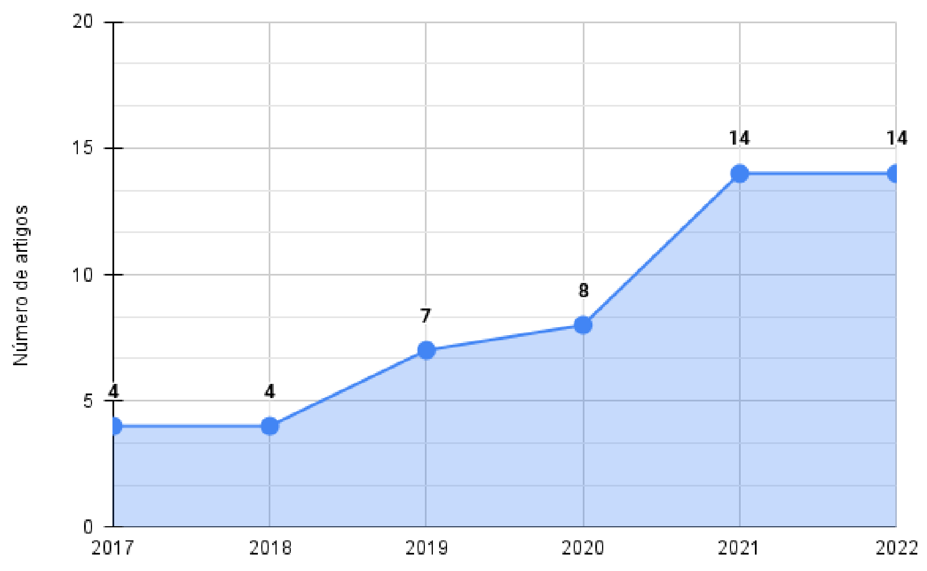
Fonte: Autoria Própria, 2022.

Fluxograma 1 - Critérios de seleção de artigos para revisão.
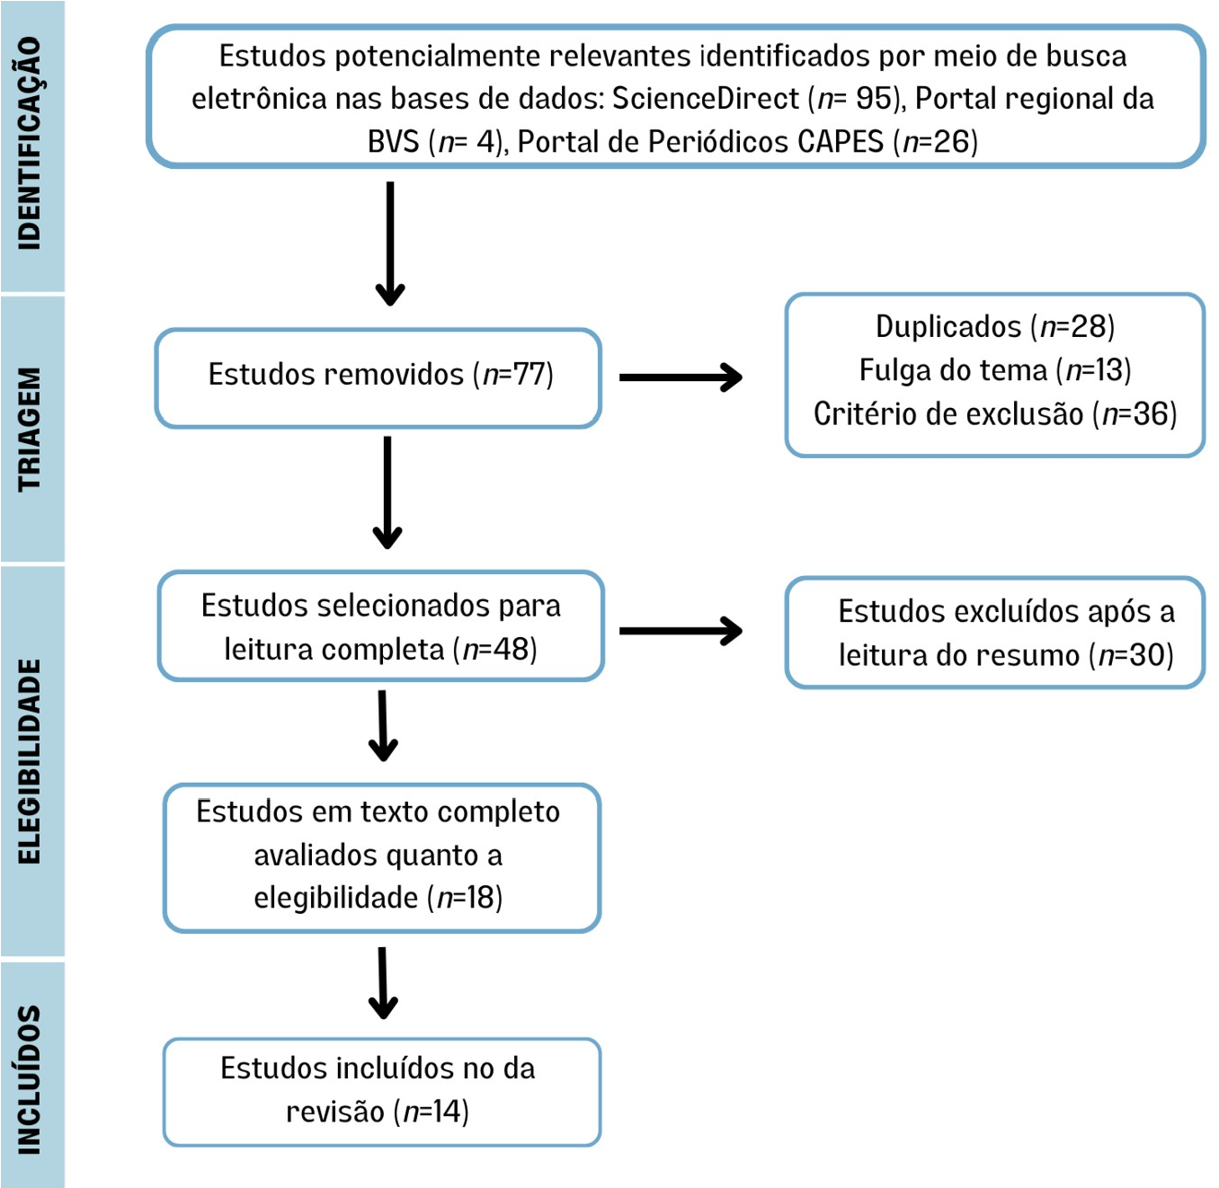
Fonte: Autoria Própria.
Tabela 1 - Artigos encontrados por palavra-chave e sua combinação booleana.
BASE DE DADOS | TÍTULO 1 | TÍTULO 2 | OP.  BOOLEANO | N° DE  ARTIGOS
Portal Regional da BVS | Hereditary thrombophilias | Molecular analysis | AND | 2
Science Direct | Hereditary thrombophilias | Molecular analysis | AND | 12
Portal de  Periódicos  CAPES | Hereditary thrombophilias | Molecular analysis | AND | 0
Fonte: Autoria Própria, 2022.

Tabela 2 - Resumo das informações dos artigos selecionados.
TÍTULO DA PESQUISA | AUTOR | BASE DE DADOS | ANO DE PUBLICAÇÃO | PRINCIPAIS  METODOLOGIAS EMPREGADAS
Targeted nextgeneration  sequencing reveals novel and known | Athar et al. | ScienceDirect | Agosto de 2021 | Testes moleculares realizados para mutação
variants of  thrombophilia  associated genes in  Saudi patients with venous  thromboembolism | Athar et al. | ScienceDirect | Maio de 2021 | negativa do Fator V Leiden  (FVL) usando o sequenciamento Ion Torrent  Next Generation (NGS)
Prevalence of thrombophiliaassociated  mutations and their  clinical significance in a large cohort of  Lebanese patients | Assaf et al. | ScienceDirect | Setembro de 2021 | Testes moleculares realizados para Fator V (Fator V Leiden,  G1691A), Fator II (G20210A) e MTHFR (C677T)
Evaluating the role of inherited  thrombophilia  genes with  recurrent pregnancy loss among  Egyptian couples | Shaker, Thomas,  Shalabi | ScienceDirect | Dezembro de 2021 | Foram analisadas três mutações trombofílicas FVL,  Protrombina G20210A e gene MTHFR A1298C
Genetic risk factors for venous  thromboembolism  among infertile men with Klinefelter syndrome | Hussein et al. | ScienceDirect | Junho de 2020 | Testes moleculares realizados utilizando método de hibridização reversa  Multiplex PCR
Dysfunctional fibrinolysis and cerebral venous thrombosis | Prabhudesai et al. | ScienceDirect | Junho de 2017 | Testes moleculares realizados para marcadores  de trombofilia convencionais  que incluíam PC, PS, AT e mutação do FVL
The prevalence and clinical  manifestation of hereditary  thrombophilia in  Korean patients with unprovoked venous  thromboembolisms | Lee et al. | BVS | Outubro de 2017 | PCR para deficiências de PC,  PS, AT e PLG para amplificação dos genes ROC,  PROS1, SERPINC1 e PLG
An Unexpectedly  High Rate of  Thrombophilia  Disorders in  Patients with  Superficial Vein  Thrombosis of the  Lower Extremities | Sobreira et al. | BVS | Maio de 2017 | Mutações do fator V Leiden e fator II G20210 A  (protrombina), PC, PS, deficiência de antitrombina, presença de anticoagulante  lúpico, títulos de anticorpos anticardiolipina
Prevalence of thrombophilia-  associated genetic  risk factors in blood donors of a regional  hospital in southern  Brazil | Dick-Guareschi et al. | ScienceDirect | Março de 2021 | Análise de polimorfismos de nucleotídeo único (SNPs)  usando PCR em Tempo Real para FV, FII e MTHFR  (g.677C > T e g.1298A > C)
Inherited thrombophilia and  pregnancy loss.  Study of an  Argentinian cohort | Wingeyer et al. | ScienceDirect | Abril de 2019 | Genotipagem das variantes por PCR em tempo real para FVL, Fator II G20210A, e genotipagem por técnicas de PCR-RFLP para  G20210A, FGG10034T,  FXI7872T e −675 4G/5G PAI-1
SERPINC1 variants causing hereditary antithrombin  deficiency in a  Danish population | Kjaergaard et al. | ScienceDirect | Março de 2019 | Sequenciamento de Sanger, análises de amplificação de sonda multiplex e  genotipagem para o fator V  Leiden
Antithrombin  Debrecen  (p.Leu205Pro) –  Clinical and molecular  characterization of a novel mutation associated with  severe thrombotic tendency | Selmeczi et al. | ScienceDirect | Outubro de 2017 | Sequenciamento direto do gene SERPINC1, Western blotting, ELISA e ensaio amidolítico funcional para  AT
Natural anticoagulant  deficiencies in  Thais: A population-based study | Rojnuckarin et al. | ScienceDirect | Junho de 2019 | Testes para atividade de PC e  PS livres, sequenciamento direto e amplificação de  sonda dependente de ligação multiplex (MPLA) PROS1
ADAMTS13  activity, high VWF and FVIII levels in  the pathogenesis of deep vein thrombosis | Pagliari et al. | ScienceDirect | Junho de 2021 | Atividade plasmática de  ADAMTS13 usou o ensaio  FRETS-VWF73, foram  usados imunoensaio e ensaio de coagulação de um estágio (analisador ACL TOP) para medir FVWF:Ag e FVIII:C
Role and  Mechanism of mir-  5189-3p in Deep  Vein Thrombosis of  Lower Extremities | Lu, Fang, Ge | ScienceDirect | Novembro de 2021 | Western blot foi usado para detectar a expressão das  proteínas Bax e Bcl-2. A  PCR quantitativa em tempo real foi usada para detectar mRNA de JAG1, Notch1 e  Hes1
Fonte: Autoria Própria, 2022.

Tabela 3 - Resumo das informações dos genes analisados.
 | GENE IDENTIFICADO |  | MUTAÇÃO |  | ARTIGO DE REFERÊNCIA
 | Fator V de Leiden |  | Fator V (VF) (g.1691G>UMA) |  | Shaker, Thomas, Shalabi (2021);  Athar et al. (2021); Prabhudesai et al. (2017); Sobreira et al. (2017);  Dick-Guareschi et al. (2021);  Wingeyer et al. (2019); Kjaergaard et al. (2019); Hussein et al. (2020)
 | AT, PC e PS |  | Dosagem funcional de AT, dosagem funcional de proteína C, dosagem imunológica de proteína  S livre |  | Athar et al. (2021); Prabhudesai et al. (2017); Lee et al. (2017);  Sobreira et al. (2017); Wingeyer et al. (2019); Rojnuckarin et al.  (2019)
 | Protrombina |  | G20210A |  | Shaker, Thomas, Shalabi (2021); Athar et al. (2021); Lee et al.  (2017); Sobreira et al. (2017); Dick-Guareschi et al. (2021);  Wingeyer et al. (2019); Hussein et al. (2020)
 |  |  |  |  | Assaf et al. (2021);
MTHFR |  | g.677C>T e g.1298A>C |  | Shaker, Thomas, Shalabi (2021);  Athar et al. (2021); Dick-  Guareschi et al. (2021); Hussein et al. (2020)
PROS1 |  | rs6122 e rs766423432 |  | Athar et al. (2021); Lee et al. (2017); Rojnuckarin et al. (2019)
PROC |  | HNF6 |  | Lee et al. (2017)
SERPINC1 |  | p.Leu205Pro |  | Lee et al. (2017); Kjaergaard et al.  (2019); Selmeczi et al. (2017)
PLG |  | deficiência de plasminogênio tipo I (217090) |  | Lee et al. (2017)
FGG |  | FGG10034T |  | Wingeyer et al. (2019)
Fator IX |  | 7872C/T |  | Wingeyer et al. (2019)
ADAMTS13 |  | FVWF:Ag e FVIII:C |  | Pagliari et al. (2021)
JAG1, Hes1 e Notch1 |  | miR-5189-3p |  | Lu, Fang, Ge (2021)
Fonte: Autoria Própria, 2022.
A análise molecular do Fator V de Leiden foi realizada pelos autores Shaker, Thomas, Shalabi (2021); Athar et al. (2021); Prabhudesai et al. (2017); Sobreira et al. (2017); DickGuareschi et al. (2021); Wingeyer et al. (2019); Kjaergaard et al. (2019) e Hussein et al. (2020). Estes analisaram a região Fator V (VF) (g.1691G>UMA) via RT-qPCR.
A análise de AT, PC e PS foi realizada pelos autores Athar et al. (2021); Prabhudesai et al. (2017); Lee et al. (2017); Sobreira et al. (2017); Wingeyer et al. (2019) e Rojnuckarin et al. (2019). Estes realizaram testes moleculares realizados com RT-qPCR para marcadores de trombofilia convencionais que incluíam PC, PS, AT para verificação de sua análise funcional.
O gene da Protrombina foi analisado por Shaker, Thomas, Shalabi (2021); Athar et al. (2021); Lee et al. (2017); Sobreira et al. (2017); Dick-Guareschi et al. (2021); Wingeyer et al. (2019) e Hussein et al. (2020), para a mutação G20210A. Todos os autores utilizaram o método de RT-qPCR com exceção de Hussein et al. (2020), que utilizou método de hibridização reversa Multiplex PCR em combinação com CVD Strip Assays.
O gene MTHFR foi analisado por Assaf et al. (2021); Shaker, Thomas, Shalabi (2021); Athar et al. (2021); Dick-Guareschi et al. (2021) e Hussein et al. (2020) para as mutações g.677C>T e g.1298A>C. Todos os autores utilizaram o método de RT-qPCR com exceção de Athar et al. (2021) que realizou a análise do gene através de sequenciamento Targeted next-generation.
O gene PROS1 foi analisado por Athar et al. (2021); Lee et al. (2017) e Rojnuckarin et al. (2019) para as mutações rs6122 e rs766423432. Todos os autores utilizaram como metodologia o RT-qPCR com exceção de Rojnuckarin et al. (2019) que utilizou amplificação de sonda dependente de ligação multiplex (MPLA).
A análise do gene PROC foi realizada por Lee et al. (2017) para a mutação HNF6 utilizando sequenciamento de DNA dos genes que causam déficits em anticoagulantes naturais.
A análise do gene SERPINC1 foi realizada por Lee et al. (2017); Kjaergaard et al. (2019) e Selmeczi et al. (2017) para a mutação p.Leu205Pro. Todos os autores realizaram a análise RT-qPCR com exceção de Selmeczi et al. (2017) que realizou o sequenciamento direto do gene SERPINC1, Western blotting, ELISA e ensaio amidolítico funcional para AT.
A análise do gene PLG foi realizada por Lee et al. (2017) para deficiência de plasminogênio tipo I (217090) utilizando sequenciamento de DNA dos genes que causam déficits em anticoagulantes naturais.
O gene FGG foi analisado por Wingeyer et al. (2019) para a mutação FGG10034T realizada utilizando o método de RT-qPCR.
O gene do Fator IX foi analisado por Wingeyer et al. (2019) para a mutação 7872C/T realizada utilizando o método de RT-qPCR.
O gene ADAMTS13 foi analisado por Pagliari et al. (2021) para a mutação VWF:Ag e FVIII:C utilizou o ensaio FRETS-VWF73, assim como imunoensaio e ensaio de coagulação de um estágio (analisador ACL TOP).
Os genes JAG1, Hes1 e Notch1 foram analisados por Lu, Fang, Ge (2021) Western blot foi usado para detectar a expressão das proteínas Bax e Bcl-2. A PCR quantitativa em tempo real foi usada para detectar mRNA dos genes supramencionados.

4 DISCUSSÃO

A partir da análise dos artigos compilados na revisão foi possível observar e destacar as principais metodologias de análise molecular para diagnóstico das trombofilias hereditárias. Possibilitando, assim, a criação de um painel de diagnóstico molecular. Apesar dos avanços no campo diagnóstico de trombofilias hereditárias, esta contínua a ser uma das mais significativas causas de morte evitável em ambiente hospitalar (Alves, Almeida, Balhau, 2015). O diagnóstico e início do tratamento adequado são cruciais para evitar complicações como a morte do paciente, ou a síndrome pós-trombótica.
Segundo o Ministério da Saúde (Brasil, 2019), que realiza a divulgação anual dos dados epidemiológicos sobre o perfil dos pacientes com coagulopatias hereditárias no Brasil, o número de pacientes relatados no ano de 2019 mais que dobrou para 27.989 desde o primeiro relatório publicado em 2007 (Brasil, 2007; Brasil, 2019). Observa-se uma incoerência entre genes e regiões brasileiras (Tabela 4). Na região Sul do Brasil, após uma análise realizada com doadores de sangue de um hospital regional, foi verificada uma alta prevalência do FVL, FII e MTHFR (Dick-Guareschi et al., 2021). Na região Nordeste também ocorre prevalência do FVL (Ramos et al., 2006). Em corroboração com as supramencionadas análises, o Sudeste brasileiro apresenta igualmente uma prevalência para os FV e FII (Guimarães et al., 2009). Na região Centro-Oeste as trombofilias mais prevalentes foram as deficiências de PS (32%), AT (16%) e PC (13%) (Brasil, 2012). A região Norte brasileira tem poucos casos documentados, mas as maiores incidências registradas são para os genes FVL, FII e MTHFR (Brasil, 2010; Brasil, 2012; Brasil, 2015).

Tabela 4 - Lista dos genes com maior incidência na população brasileira e suas regiões.
GENE | MUTAÇÃO | REGIÃO DE MAIOR INCIDÊNCIA
FVL | g1691G.>A | Região Sul, Norte, Nordeste e Sudeste brasileiro
FII | 20210G-A | Região Sul, Norte e Sudeste brasileiro
MTHFR | g.677C>T e g.1298A>C | Região Sul e Norte brasileiro
AT, PC e PS | Dosagem funcional de AT, dosagem funcional de proteína C, dosagem imunológica de proteína S livre | Região Sul, Nordeste, Sudeste, Norte e Centro-Oeste brasileiro
Protrombina | G20210A | Região Sul, Nordeste, Sudeste, Norte e Centro-Oeste brasileiro
Fonte: Autoria Própria, 2022.

Segundo a análise realizada por Dick-Guareschi et al. (2021) as variantes mais frequentemente encontradas entre os polimorfismos de base única (SNP’s), estudados em uma população saudável do Sul do Brasil, sem evento anterior de Trombofilia, foram para o gene MTHFR (g.677C>T e g.1298A>C). Em contradição com o que foi relatado pelo Ministério da Saúde, o autor e colaboradores relataram que as variantes menos frequentes foram observadas no FV (g.1691G>A) e no FII (g.20210G>A), variantes presentes apenas em heterozigose.
Sendo necessários, portanto, mais estudos acerca da incidência epidemiológica brasileira para corroborar com o presente estudo (Dick-Guareschi et al., 2021).

5 CONSIDERAÇÕES FINAIS

A partir do presente estudo, fica evidente a importância de desenvolver um painel de diagnóstico que possa ser aplicado a diversos centros laboratoriais, pois possuir um apanhado dos principais genes para TH que afetam a população brasileira, agiliza a prática clínica em pacientes com suspeita de TH. Conclui-se ainda que os principais genes identificados como causadores de trombos são: i) Fator V de Leiden, ii) AT, iii) PC, iv) PS, v) Protrombina, vi) MTHFR, vii) PROS1, viii) PROC, ix) SERPINC1, x) PLG, xi) FGG e por fim xii) Fator IX. Visa-se então, que o presente trabalho possa ser utilizado como referência na prática clínica e almeja-se que este possa auxiliar para otimizar o processo diagnóstico. A fim de fornecer uma orientação adequada, garantindo a detecção inicial e tratamento precoce, assim como a manutenção da saúde e menor morbimortalidade da doença.

REFERÊNCIAS

AHANGARI, N. et al. Hereditary thrombophilia genetic variants in recurrent pregnancy loss. Archives of Gynecology and Obstetrics, v. 300, n. 3, p. 777-782, 2019.

ALVES, C. P.; ALMEIDA, C. C.; BALHAU, A. P. Tromboembolismo Venoso Diagnóstico e Tratamento. Lisboa: Sociedade Portuguesa de Cirurgia, 2015. 132 p.

ALMEIDA, M. C. et al. TROMBOFILIAS HEREDITÁRIAS E SEU RASTREIO:

REVISÃO DE LITERATURA. Hematology, Transfusion and Cell Therapy, v. 42, p. 77, 2020.

AMARAL, F. M. Frequência de polimorfismos nos genes da metileno-tetrahidrofolato redutase (MTHFR) e cistationina beta-sintetase (CBS) em pacientes com evento trombótico da rede pública do Distrito Federal/Brasília e sua relação com os níveis de ácido fólico, vitamina B12 e homocisteína. 2012. 90 f. Dissertação (Mestrado em Patologia Molecular) - Universidade de Brasília, Brasília, 2012.

ASSAF, N. et al. Prevalence of thrombophilia-associated mutations and their clinical significance in a large cohort of Lebanese patients. Meta Gene, v. 29, p. 1-6, 2021.

ATHAR, M. et al. Targeted next-generation sequencing reveals novel and known variants of thrombophilia associated genes in Saudi patients with venous thromboembolism. Clinica Chimica Acta, v. 519, p. 247-254, 2021.

BRASIL. Ministério da Saúde. Gabinete do Ministro. Perfil das Coagulopatias Hereditárias.
Brasília, 2007.

BRASIL. Ministério da Saúde. Gabinete do Ministro. Perfil das Coagulopatias Hereditárias.
Brasília, 2009-2010.

BRASIL. Ministério da Saúde. Gabinete do Ministro. Perfil das Coagulopatias Hereditárias.
Brasília, 2012.

BRASIL. Ministério da Saúde. Gabinete do Ministro. Perfil das Coagulopatias Hereditárias.
Brasília, 2015.

BRASIL. Ministério da Saúde. Gabinete do Ministro. Perfil das Coagulopatias Hereditárias.
Brasília, 2019.

CARVALHO, R. A.; SILVA, P. H. da; HENNEBERG, R. n. Incidence of factor VIII inhibitory antibodies in patients with hemophilia A seen at HEMOCE, Ceará, Brazil. Jornal Brasileiro de Patologia e Medicina Laboratorial, v. 52, n. 6, p. 382-386, 2016.

COOPER, P. C.; GOODEVE, A. C.; BEAUCHAMP, N. J. Quality in molecular biology testing for inherited thrombophilia disorders. Seminars in thrombosis and hemostasis, v. 38, n. 6, p. 600-612, 2012.

CORREA, Laura Schleder; TIECHER, Patrícia Budke; DA SILVA, Ivy Reichert Vital. Trombofilia Hereditária e Adquirida em Gestantes. In: CONGRESSO INTERNACIONAL EM SAÚDE, 6., 2019, Ijuí. Anais eletrônicos [...]. Ijuí: CISaúde, 2019.

DAUTAJ, A. et al. Hereditary thrombophilia. Acta Bio Médica: Atenei Parmensis, v. 90, n. 10, p. 7-19, 2019.

DICK-GUARESCHI, J. et al. Prevalence of thrombophilia-associated genetic risk factors in blood donors of a regional hospital in southern Brazil. Hematology, Transfusion and Cell Therapy, p. 1-7, 2021.

FROSST, P. et al. Um candidato a fator de risco genético para doença vascular: uma mutação comum na metilenotetrahidrofolato redutase. Genética da natureza, v. 10, n. 1, p. 111-113, 1995.

GUIMARÃES, S. P. et al. Mutações predisponentes à trombofilia em indivíduos de Minas Gerais-Brasil com suspeita clínica de trombose. Revista Brasileira de Hematologia e Hemoterapia, v. 31, p. 19-24, 2009.

HUSSEIN, T. M. et al. Genetic risk factors for venous thromboembolism among infertile men with Klinefelter syndrome. Journal of clinical & translational endocrinology, v. 20, p. 1-6, 2020.

KJAERGAARD, A. D. et al. SERPINC1 variants causing hereditary antithrombin deficiency in a Danish population. Thrombosis Research, v. 175, n. 2019, p. 68-75, 2019.

LEE, S. Y. et al. The prevalence and clinical manifestation of hereditary thrombophilia in Korean patients with unprovoked venous thromboembolisms. PLoS One, v. 12, n. 10, p. 1-9, 2017.

LU, J.; FANG, Q.; GE, X. Role and Mechanism of mir-5189-3p in Deep Vein Thrombosis of Lower Extremities. Annals of Vascular Surgery, v. 77, p. 288-295, 2021.

PAGLIARI, M. T. et al. ADAMTS13 activity, high VWF and FVIII levels in the pathogenesis of deep vein thrombosis. Thrombosis Research, v. 197, p. 132-137, 2021.

PRABHUDESAI, A. et al. Dysfunctional fibrinolysis and cerebral venous thrombosis. Blood Cells, Molecules, and Diseases, v. 65, p. 51-55, 2017.

ROJNUCKARIN, P. et al. Natural anticoagulant deficiencies in Thais: A population-based study. Thrombosis Research, v. 178, p. 7-11, 2019.

SANTOS-LOPES et al., PFV (2021). Caracterização demográfica, clínica e ancestral de um grande cluster de mucopolissacaridose IV A na região Nordeste brasileira. American Journal of Medical Genetics Parte A Parte A, 185 A: 2929-2940.

SELMECZI, A. et al. Antithrombin Debrecen (p. Leu205Pro)–Clinical and molecular characterization of a novel mutation associated with severe thrombotic tendency. Thrombosis Research, v. 158, p. 1-7, 2017.

SOBREIRA, M. L. et al. An unexpectedly high rate of thrombophilia disorders in patients with superficial vein thrombosis of the lower extremities. Annals of Vascular Surgery, v. 43, p. 272-277, 2017.

SHAKER, M. M.; THOMAS, M. M.; SHALABI, T. A. Avaliando o papel dos genes de trombofilia hereditária com perda recorrente de gravidez entre casais egípcios. Gene Reports, v. 25, p. 101355, 2021.

WINGEYER, S. P. et al. Inherited thrombophilia and pregnancy loss. Study of an Argentinian cohort. Medicina Clínica (English Edition), v. 152, n. 7, p. 249-254, 2019.

Bióloga pela Universidade Estadual da Paraíba. E-mail: lais.nascimento@aluno.uepb.edu.br.
Graduando do Curso de Farmácia da Universidade Estadual da Paraíba. E-mail: lucas.martins@aluno.uepb.edu.br.
Bióloga pela Universidade Estadual da Paraíba. E-mail: manuela.silva@aluno.uepb.edu.br.
Biólogo. Doutorando no Programa de Pós-Graduação em Neurociências da UFRGS. E-mail: yorran_montenegro@hotmail.com.
Doutora em Genética e docente da Universidade Estadual da Paraíba. E-mail: simonelopes@servidor.uepb.edu.br.

